Liceo Scientifico Statale “Elio Vittorini”
20146 Milano
Via Mario Donati, 5/7 - Tel. 02.47.44.48 – 02.42.33.297 - fax 02.48.95.43.15 - cod. fisc. 80129130151
Sito internet:www.eliovittorini.edu.it e-mail: segreteria@vittorininet.it

RISORSE ON LINE

Risorse per lo studio della lingua inglese
https://www.eliovittorini.edu.it/didattica/risorse-on-line/risorse-on-line-per-lo-studio-della-lingua-inglese/
Risorse per lo studio della lingua e letteratura francese
https://www.eliovittorini.edu.it/didattica/risorse-on-line/risorse-on-line-per-lo-studio-della-lingua-e-della-letteratura-francese/
Risorse per lo studio della lingua e letteratura latina
https://www.eliovittorini.edu.it/didattica/risorse-on-line/risorse-on-line-per-lo-studio-della-lingua-e-della-letteratura-latina/
Risorse per lo studio dell’epica classica e orientale
https://www.eliovittorini.edu.it/didattica/risorse-on-line/lezioni-on-line-epica-classica-e-orientale/

RISORSE ON LINE PER LA DIDATTICA A DISTANZA
(FORMAZIONE PEER-TO-PEER DEGLI INSEGNANTI A CURA DELLA COMMISSIONE NUOVE TECNOLOGIE)
https://www.eliovittorini.edu.it/strumenti-per-la-didattica-on-line/
CLASSI VIRTUALI (OGNI STUDENTE ED OGNI DOCENTE ACCEDE CON LE PROPRIE CREDENZIALI)
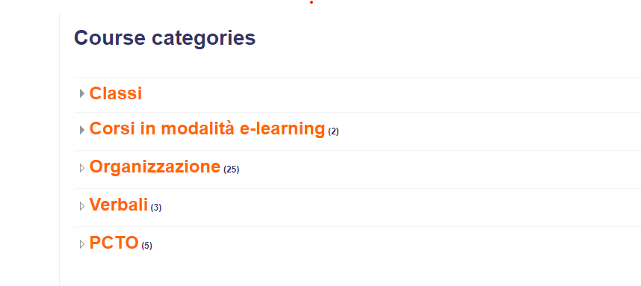

Nelle classi virtuali sono stati inseriti tutti i materiali di studio e gli eventuali approfondimenti.
Il registro elettronico di classe ha documentato ogni inserimento ed ogni consegna.

Inoltre, attraverso un server comune dedicato, ogni classe ha accesso ad una propria cartella a cui si accede anche da remoto (quindi anche dal proprio domicilio, risorsa che è stata molto utile durante la didattica a distanza) con la procedura FTP:
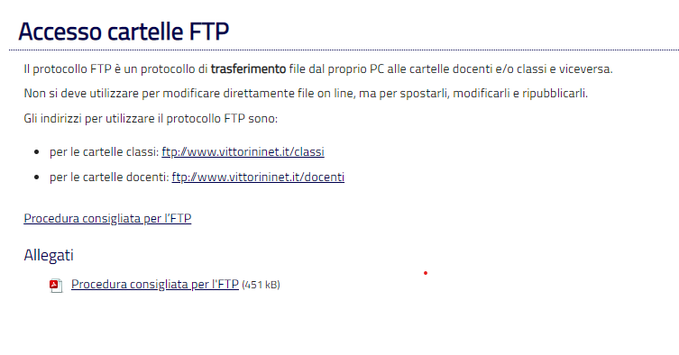
Le cartelle di classe funzionano in entrambe le vie, cioè i docenti pubblicano materiali didattici ed anche gli studenti possono caricare sulla cartella – anche da casa propria – compiti ed elaborati personali, presentazioni multimediali, video clip, podcast ecc.

Inseriamo nel la documentazione del progetto un paio di esempi di questi lavori realizzati dagli studenti nel campo del CLIL (storia dell’arte in inglese) e che sono stati caricati dagli alunni nella cartella della propria classe.

